2016--2017年中国大学生马拉松联赛

西南大学站比赛竞赛规程
为深入贯彻落实党的十八届三中全会关于“强化体育课和课外锻炼，促进青少年身心健康、体魄健康”的精神，根据《中国高等教育学会体育专业委员会关于举办中国大学生阳光体育校园健身跑步活动的通知》的要求，努力推动阳光体育活动深入开展, 推进学生体质健康工程，激发大学生参加体育锻炼的主观能动性，促进大学生形成良好的体育锻炼习惯和健康的生活学习方式,营造良好的校园体育文化氛围,特举办本次比赛。

一、主办单位：中国大学生体育协会

二、执行单位：中国大学生体育协会田径分会
三、承办单位：西南大学校体委、西南大学工会、西南大学团委、西南大学党委研究生工作部、西南大学党委学生工作部（处）、西南大学体育学院

四、推广单位：康湃思（北京）体育管理有限公司

虎扑（上海）文化传播股份有限公司

五、竞赛时间、地点与比赛线路
竞赛时间：2017年5月6日 (星期六) 上午8：30；
竞赛地点：西南大学校内；
比赛路线：
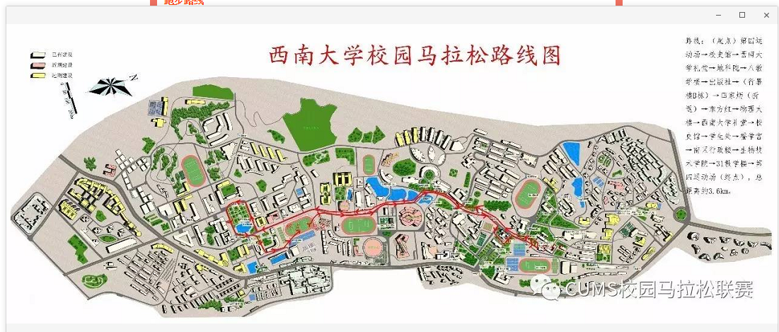
线路说明：路线：（起点）第四运动场→校史馆→西南大学礼堂→地科院→八教学楼→出版社→（行署楼B栋）→田家炳（折返）→东方红→物理大楼→西南大学礼堂→校史馆→学生处→蚕学宫→南区行政楼→生物技术学院→31教学楼→第四运动场（终点），总距离约3.6km。
六、分组、距离、起点、终点及时间安排：
分组： 1、普通学生男、女组。
2、体育专业男、女组。
3、教工校友男、女组。
距离：沿规定线路跑1圈，约3.6km（各组别男、女组路线、距离相同）。
起点：第四运动场
终点：第四运动场
时间安排：
组别 | 检录时间 | 比赛时间
男子组 | 7:45 | 8:30
女子组

七、参赛办法
(一)参赛对象
凡西南大学师生（含校友）均可报名参赛。
(二)参赛要求
参赛者须身体健康（必须参加体检，），并有经常参加跑步锻炼或训练的习惯，有下列疾病者不宜参加比赛：
1、先天性心脏病和风湿性心脏病患者；
2、高血压和脑血管疾病患者；
3、心肌炎和其他心脏病患者；
4、冠状动脉病患者和严重心律不齐者；
5、血糖过高或过低的糖尿病患者；
6、其它不适合运动的疾病患者。
(三)报名办法
1、报名起止时间：2017年4月20日-2017年4月27日17点。
2、报名办法： 所有参赛选手关注 CUMS校园马拉松联赛官网，扫描下方二维码关注并报名。
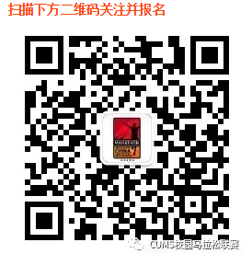
组委会将为每位选手购买保险，参赛运动员在填写报名信息时，务必填写真实信息，仔细核实参赛运动员身份证号码，以使保单有效。

3、体检安排：所有参赛选手务必在规定时间内按体检安排前往校医院参加体检（具体安排详见教务处体委办网页通知）。
4、参赛装备领取办法：各位学生组参赛选手请于5月5日持本人学生证等有效证件在各培养单位团委学生会体育部领取参赛装备；教工在校工会领取参赛装备；校友5月5日16:30-19:00持身份证在南区行政楼210校体委办公室领取参赛装备。参赛装备包含：赛事T恤、号码布。
(四)参赛声明
所有参赛选手提交报名信息即被默认为同意此竞赛规程上的一切内容并做出以下声明：
1、本人自愿报名参加2016--2017年中国大学生马拉松联赛西南大学站
比赛。
2、本人全面理解并同意遵守组委会及承办单位、推广单位所制订的各项规程、规则、规定、要求及采取的措施；
- 本人身心健康，已为参赛做好充分准备；
4、参赛者本人已知悉参赛可能出现的风险，已准备必要的防范措施，自愿承担比赛期间发生的自身意外风险责任，接受主办单位、承办单位、推广单位等赛事机构对于非承办单位原因造成的伤害、死亡或其他一切损失不承担任何形式赔偿责任的意见；
5、本人同意接受承办单位在比赛期间提供的现场急救性质的医务治疗，但在医院救治等发生的相关费用由参赛选手自理；
6、本人承诺以自己的名义报名并参赛，绝不将报名后获得的号码布以任何方式转让给他人，否则产生的后果完全由本人负责；
7、本人保证向组委会提供有效的身份证件和资料用于核实身份，并同意承担因身份证件和资料不实所产生的全部责任；
8、本人已认真阅读并全面理解以上内容，且对上述所有内容予以确认并承担相应的法律责任。

八、竞赛办法
(一)本次比赛执行由中国田径协会审定的田径竞赛规则（2014-2015）及竞赛规程的相关规定。
(二)所有参赛者需身着由组委会统一提供的T恤，并将参赛号码布固定于身前正面位置，号码布不得遮挡、裁剪和折叠。
(三)比赛检录: 根据项目竞赛时间，各学院于比赛当日7:45在第四运动场集中，按竞赛组别分别进行检录，参赛选手必须亲自参加检录。
(四)饮水站
组委会在赛道旁设有饮水站/能量补给站。
(五)出现以下违反比赛规定的参赛选手将被取消参赛成绩:
1、携带他人号码布参加比赛;
2、起跑时未按规定时间出发以及抢跑等;
3、没有沿规定路线跑进，绕近道或途中插入
4、缺少任何一个转折的标志；
5、未跑完全程者；
6、不服从赛事工作人员指挥；
7、有意冲撞、阻挡或者影响其他运动员跑进等；
（九）比赛关门时间：鸣枪后1.5小时。

九、奖励办法
1、各组别优胜名次奖励如下：
普通学生男子、女子组（元）：
名次 | 一名 | 二名 | 三名 | 四至六名 | 七至八十名
奖金 | 300 | 200 | 100 | 80 | 50
体育专业男子组、女子组
名次 | 一名 | 二名 | 三名 | 四至六名 | 七至十名
奖金 | 300 | 200 | 100 | 80 | 50
教工校友男子组、女子组
名次 | 一名 | 二名 | 三名 | 四至六名 | 七至十名
奖金 | 300 | 200 | 100 | 80 | 50
2、男子组和女子组按规定跑完全程者均发给纪念奖牌。
3、比赛结束后，为获得各组别男子组、女子组前三名者颁奖。

十、医疗救护
组委会在赛道旁设立固定医疗点，并在固定医疗点、饮水站及赛道沿途安排医疗志愿者和工作人员，协助医疗救护和维护比赛秩序，参赛者有问题可以随时求助。
组委会将为每位选手购买保险，请各参赛运动员在填写报名信息时，务必填写真实信息，仔细核实参赛运动员身份证号码，以使保单有效。
十一、赛事安全提醒
1、身体不适宜的运动员不能参加比赛；
2、注意赛前用餐和休息；
3、提前进行赛前适应和热身练习；
4、参赛选手妥善保管好自身贵重物品。
十二、组委会联系信息:
任老师，电话13983077577；张老师，电话18875227003；潘老师，电话13368396658

十三、本规程解释权属组委会，未尽事项，另行通知。

中国大学生马拉松联赛西南大学站比赛组委会
2017年4月18日

